Муниципальное дошкольное образовательное учреждение

«Каменский д/c №5»

Конспект непосредственно – образовательной деятельности «Лес — наш друг» для детей старшего дошкольного возраста

Воспитатель:

Мартынюк О.П.

**Описание материала:**Уважаемые коллеги, я продолжаю знакомить вас с методическими наработками по экологическому воспитанию детей старшего дошкольного возраста. Данный конспект непосредственно – образовательной деятельности может быть полезен воспитателям и учителям начальных классов для закрепления представлений детей о лесе.

**Интеграция образовательных областей:**

познавательное и речевое развитие.

**Цель:**

расширение и закрепление знаний детей о нашем зелёном друге – лесе.

**Задачи:**

- рассказать детям об эстетическом, познавательном, оздоровительном, практическом значении природы и леса в жизни людей;  
- вызвать желание беречь и охранять лес;  
- формировать у детей нормы поведения в природе;  
- прививать интерес к изучению природы родного края, воспитывать любовь к природе, заботливое и бережное отношение к ней.  
**Предварительная работа:** рассматривание иллюстраций с изображением лесных пейзажей, просмотр презентации «Лес — наш друг», чтение и обсуждение рассказа В. Сухомлинского “Стыдно перед соловушкой”.  
(«Оля и Лида пошли в лес. После трудной дороги сели на траву отдохнуть и пообедать. Вынули из сумки хлеб, масло, яйца. Когда девочки закончили обед, недалеко от них запел соловей. Оля и Лида сидели, боялись пошевельнуться. Соловей перестал петь. Оля собрала остатки своей еды и обрывки бумаги и бросила под куст. Лида же завернула в газету яичные скорлупки и положила кулёк в сумку.  
- Зачем ты берёшь с собой мусор?- сказала Оля.- Брось под куст. Ведь мы в лесу. Никто не увидит.  
- Стыдно… перед соловушкой,- ответила тихо Лида.»)  
**Оборудование:** иллюстрации с изображением лесных пейзажей, с изображением животных.

**Ход беседы.**

**Организационный момент.**  
Сегодня я приглашаю вас на лесную поляну. Здесь мы поговорим о нашем зеленом друге. Как вы думаете, что это за зелёный друг?*(Ответы детей).*  
Отгадайте мою загадку – подсказку, тогда и узнаете правильный ответ.  
Есть у ребят  
Зеленый друг,  
Веселый друг, хороший,  
Он им протянет  
Сотни рук  
И тысячи ладошек.  
*(Лес)*  
Жизнь каждого человека, каждого из вас так или иначе связана с лесом.  
*Воспитатель показывает презентацию «Лес… Как много в этом слове» с лесными пейзажами и читает стихотворение:*  
Когда идёшь усталый, запылённый,   
Дорогой длинной в полуденный зной,   
Сверни смелее в тихий лес зелёный,   
И он усталость снимет как рукой.   
Я славлю чудо из чудес –  
Родимый лес, зелёный лес!

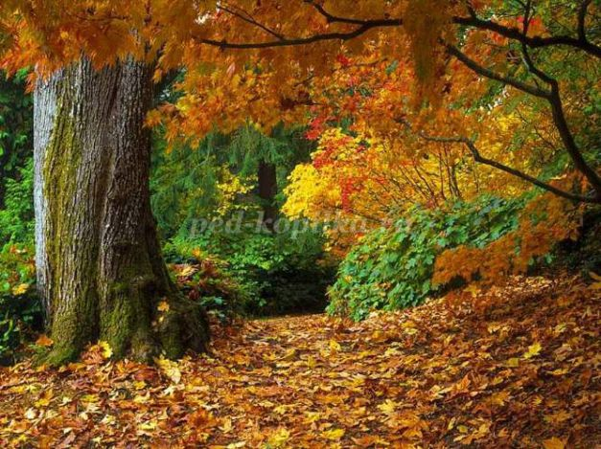

Когда на сердце неспокойно станет,   
Когда не в силах совладать с тоской,   
Побудь в лесу на солнечной поляне,  
И все печали снимет как рукой,   
Я славлю чудо из чудес –  
Красу земли, зелёный лес!   
*(В. Лукша).*  
**Вступительная беседа.**  
Давайте попробуем найти ответ на вопрос: для чего нам нужен лес? *(Ответы детей).*  
Совершенно верно. Лес – это и кладовая грибов и ягод, и прекрасное место для отдыха и спокойной прогулки. Лес – это неописуемая красота и тишина. Лес – это наш помощник. Чем же ещё нам помогает лес? *(Ответы детей).*  
Послушайте внимательно стихотворение и найдите в нём нужные ответы:

Что мы сажаем, сажая леса?  
Мачты и реи - держать паруса,   
Рубку и палубу, рёбра и киль –  
Странствовать по морю в бурю и штиль.  
Что мы сажаем, сажая леса ?   
Радиомачты - ловить голоса,   
Стол, за которым ты будешь писать,  
Ручку, линейку, пенал и тетрадь.   
Что мы сажаем, сажая леса ?   
Лёгкие крылья - лететь в небеса,  
Дом и качели, челнок и скамью,  
И деревянную лошадь твою.  
Что мы сажаем, сажая леса?  
Чащу, где бродят барсук и лиса,   
Чащу, где белка скрывает бельчат,   
Чащу, где утром вороны кричат.  
Что мы сажаем, сажая леса?   
Лист, на который ложится роса,   
Воздух для лёгких, и влагу и тень,   
Вот что сажаем в сегодняшний день!  
С.Маршак “Что мы сажаем, сажая леса?”  
Кто же у меня был самый внимательный, и сможет теперь ответить на вопрос: чем ещё нам помогает лес? *(Ответы детей).*  
Правильно, ребята. Лес – это ещё и дом для птиц и зверей, лес – это чистый целебный воздух, это наш врач, лес бережёт реки, лес – это нежное зелёное платье нашей планеты, это лёгкие Земли. Лес – это наше богатство!  
Поляна, куда я вас сегодня пригласила, непростая, особенная. Сюда приходят звери, прилетают птицы, когда их люди обижают. Здесь они рассказывают о своих бедах и печалях. Я предлагаю вам подумать, о чём говорят животные?  
**Дидактическая игра “Кто что говорит.”**  
Я буду показывать вам картинки с изображением животных , а вы попробуйте поставить себя на их место и рассказать, что же их тревожит. *(Зайка под кустиком, рыбка в мутной воде, муравей у разрушенного муравейника, ёжик под кроватью в доме человека, лисёнок, потерявший маму и так далее).*  
В природе нет ничего лишнего. В ней все взаимосвязано. Нельзя нарушать цепи питания, нельзя вторгаться в мирную жизнь лесных жителей.  
Дерево, трава, цветок и птица  
Не всегда умеют защититься.  
Если, будут уничтожены они,  
На планете мы останемся одни.  
Много интересного мы сегодня узнали о лесе. Кто попробует сделать вывод, как мы должны вести себя в лесу? *(Ответы детей).*  
Действительно, каждый человек должен приходить в лес, как гость, а не как злой и вредный хозяин, приходить с добром и не обижать лесных жителей.  И когда лес почувствует, что мы не опасны, что мы тих о гуляем и не мусорим, он накроет для нас богатый праздничный стол. Как вы думаете, что же будет на этом столе? *(Ответы детей).*  
Верно, это будут богатства леса: грибы, орехи, ягоды, чистейшая родниковая вода.

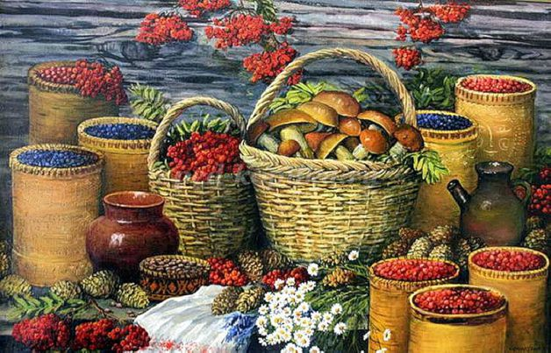

О лесе, нашем зелёном друге написано много песен, стихов, а также пословиц. Внимательно послушайте эти замечательные пословицы и подумайте, что же мы должны делать с лесом.  
- Лес кормит, лечит, укрывает и согревает.  
- Много леса – не губи, мало леса – береги, нет леса – посади.  
- Кто лес любит – тот его не губит.  
- Лес — богатство и краса — береги свои леса.  
Скажите, пожалуйста, одним словом, мы должны наш лес …. *(беречь!)*  
*Е.Шклавский “Ты береги нас, береги!”*  
Взгляни на глобус - шар земной-  
Ведь он вздыхает, как живой.  
И шепчут нам материки:   
“Ты береги нас, береги!”   
В тревоге рощи и леса,  
Роса на травах, как слеза.  
И тихо просят родники:  
“Ты береги нас, береги!”  
Грустит глубокая река,  
Свои теряя берега.  
И слышу голос я реки:   
“Ты береги нас, береги!”   
Остановил олень свой бег:   
“Будь Человеком, человек!   
В тебя мы верим - не солги,   
Ты береги нас, береги!”  
**Физминутка «Прогулка».**  
Дети по лесу гуляли, *Ходьба на месте.*  
За природой наблюдали. *Повороты головой влево-вправо.*  
Вверх на солнце посмотрели, *Встать на носки.*  
И их лучики согрели.  
Чудеса у нас на свете, *Присесть, руки на поясе.*  
Стали карликами дети.  
А потом все дружно встали, *Встать на носочках, руки на поясе.*  
Великанами мы стали.  
Бабочки летали, *Бег на месте, плавно машем руками.*  
Крыльями махали.  
Дружно хлопаем, *Хлопки в ладоши.*  
Ногами топаем. *Притопы на месте.*  
Хорошо мы погуляли *Дети присаживаются на свои места.*  
И немножечко устали.  
И напоследок послушайте обращение М.М.Пришвина.  
*“Мои молодые друзья! Мы хозяева нашей природы, и она для нас кладовая солнца с великими сокровищами жизни. Мало того, чтобы сокровища эти охранять - их надо открывать и показывать. Для рыбы нужна чистая вода - будем охранять наши водоёмы. В лесах, степях, горах разные ценные животные - будем охранять наши леса, степи, горы. Рыбе - вода, птице - воздух, зверю - лес, степь, горы. А человеку нужна родина. И охранять природу - значит охранять Родину”.*  
Давайте будем  
Беречь планету!  
Во всей Вселенной   
Красивей нету!  
Спасибо, мои друзья. Мне очень приятно было оказаться с вами на лесной поляне. Вы очень добрые и внимательные дети, настоящие друзья леса.